**// Configuro máquinas virtuales con Vagrant**

Vagrant.configure("2") do |config|

config.vm.define :firewall do |firewall|

firewall.vm.box = "bento/centos-7"

firewall.vm.network :public_network, ip: "192.168.1.200"

firewall.vm.network :private_network, ip: "192.168.2.90"

firewall.vm.network :private_network, ip: "192.168.2.89"

firewall.vm.hostname = "firewall"

end

config.vm.define :servidor2 do |servidor2|

servidor2.vm.box = "bento/centos-7"

servidor2.vm.network :private_network, ip: "192.168.2.91"

servidor2.vm.network :forwarded_port, guest: 443, host:5568

servidor2.vm.hostname = "servidor2"

end

config.vm.define :servidor3 do |servidor3|

servidor3.vm.box = "bento/centos-7"

servidor3.vm.network :private_network, ip: "192.168.2.92"

servidor3.vm.network :forwarded_port, guest: 443, host:5569

servidor3.vm.hostname = "servidor3"

end

end

**//Instalar servicios httpd en servidor (apache en este caso)**

yum install httpd

**//Instalar servicio memcached**

yum install libmemcached-tools

yum install -y memcached

**//Modifico archivo de configuración de servicio memcached**

vim/etc/sysconfig/memcached

Especificando número de puerto asignado al servicio, tamaño del cache y número de IP o dns del servidor.

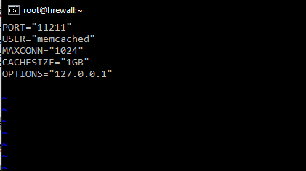

**// Instalar servicio telnet (con fines de pruebas)**

yum install telnet-server telnet

**//Prueba comando: set( Desde servidor)**

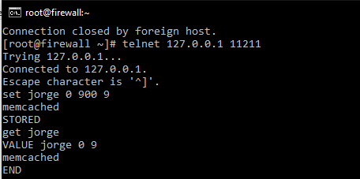

**//Prueba comando : get( Desde cliente)**

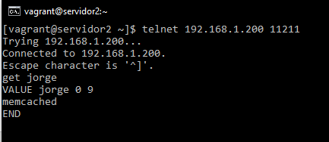

**//Prueba comando : gets( Desde cliente)**

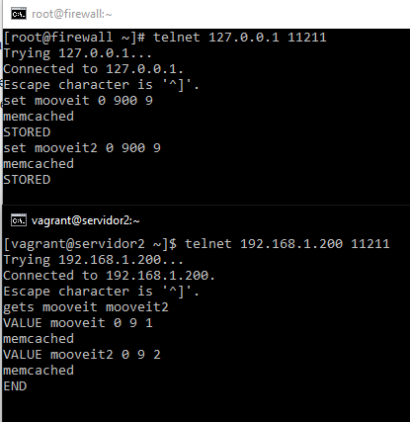

**//Prueba comando : add( Desde cliente)**

Si la key ya existe, entonces no se guardará el dato

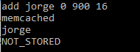

**//Prueba comando : replace**

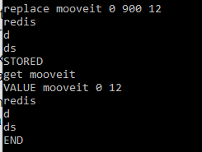

**//Prueba comando : append**

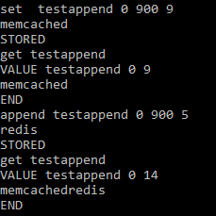

**//Prueba comando : prepend**

